Сергій Савчук: Понад 10 тисяч бюджетних установ в Україні відібрано для термомодернізації за ЕСКО-механізмом
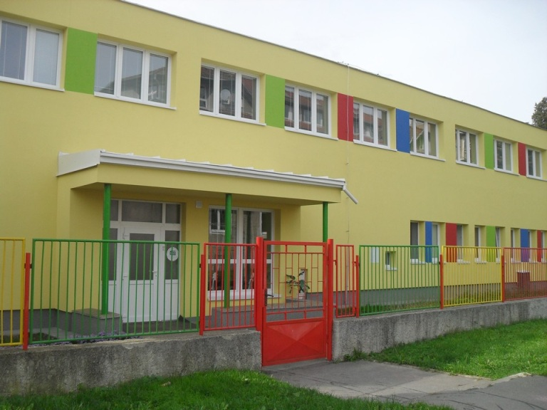
Завдяки тісній співпраці Держенергоефективності з місцевими органами влади вже відібрано понад 10 тисяч бюджетних закладів, що потребують термомодернізації та можуть зацікавити ЕСКО-інвесторів. Інформацію про такі школи, дитсадки, лікарні та інші установи узагальнено у національній базі потенційних об’єктів енергосервісу на сайті Держенергоефективності: http://saee.gov.ua/uk/content/energoservis_1.
«Окрім підготовки законодавчої бази для ЕСКО-механізму та просвітницької роботи у регіонах, ми ініціювали створення бази потенційних об’єктів енергосервісу. Ця база – першоджерело інформації для інвестора, завдяки якій він може порівняти енергоспоживання різних установ та обрати найбільш інвестиційно-привабливі об’єкти для впровадження енергоефективних заходів», - прокоментував Голова Держенергоефективності Сергій Савчук.
Наразі найактивніше ЕСКО-інвесторів шукають такі регіони, як Київська, Харківська та Чернігівська області. Так, на Київщині вже відібрано близько 2500 закладів, на Харківщині – майже 1200, а на Чернігівщині – понад 900.
Завдяки такій базі бізнес може ознайомитися з технічними та енергетичними характеристиками об’єктів соціальної сфери, проаналізувати їхнє енергоспоживання, дізнатися про особливості тепло- та водозабезпечення, про наявність приладів обліку тощо. Всі ці вихідні дані разом з контактами місцевих органів влади – дороговказ для ЕСКО-інвесторів.
Нагадаємо, що сьогодні тривають роботи за 20-ма укладеними ЕСКО-контрактами в 5 регіонах: Києві, Вінниці, Миргородському районі Полтавської області, Савранському районі Одеської області та м. Канів на Черкащині. Проекти успішно реалізуються, а інвестори вже почали отримувати повернення вкладених коштів.
Управління комунікації та зв’язків з громадськістю

